АКЦИЯ!!! Продукт недели:
Сроки проведения: с 15 по 21 Августа 2016г.

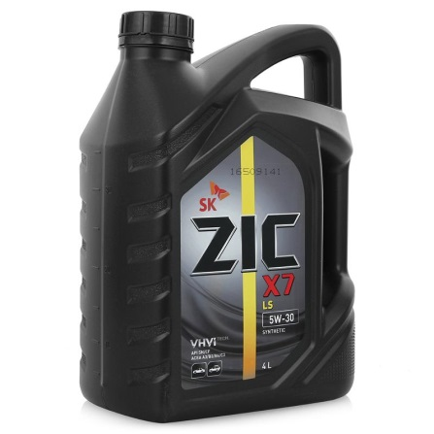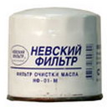

Уважаемые партнёры!

Компания «Роста», в рамках акции «Продукт недели» предлагает линейку масел ZIC и фильтр «Невский» по специальным ценам:

Масло ZIC R X7 LS 5w30 1л. = 299 руб. (старая цена = 311 руб.)
Масло ZIC R X7 LS 5w30 4л. = 943 руб. (старая цена = 980 руб.)
Масло ZIC R X7 LS 10w40 1л. = 273 руб. (старая цена = 284 руб.)
Масло ZIC R X7 LS 10w40 4л. = 876 руб. (старая цена = 909 руб.)
Фильтр масляный "Невский" NF-1001 (2101-07) гр.упак. = 96 руб.
(старая цена = 106,50 руб.)
Фильтр масляный "Невский" NF-1005 (2105-08) гр. упак. = 96 руб.
(старая цена = 160 руб.)

Специальные цены действуют только в период проведения акции с 15-го по 21-е Августа. Количество продукта ограничено.

